Problemformulering

### Produktformulering

Produktet skal være en robotgulvvasker, der på egen hånd kan vaske gulv.Derfor skal gulvvaskeren indeholde såvel en sæbebeholder, der med faste intervaller påfører sæbevand til gulvet, og en gulvskrubber koblet til en motor, således at gulvvaskeren skrubber det gulv, den kører over, samtidig med at der påføres sæbevand. En brugssituation kunne være, at en bruger vælger at tænde for robotgulvvaskeren inden arbejde, og når så brugeren senere på dagen kommer hjem, så er gulvet vasket. Derudover er det målet, at gulvvaskeren skal kunne give en meddelelse, når den er ved at løbe tør for sæbevand og evt. batteri. Produktet har fået navnet Broomba.

### Rigt billede

Figur 1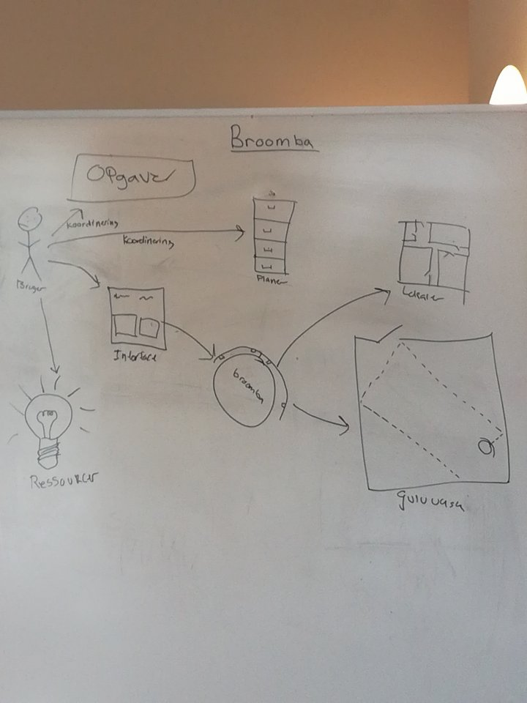 viser et rigt billede af gulvvaskeren. Billedet illustrerer, at brugeren har en opgave, der skal gennemføres, gulvvask, som Broomba gennemfører.

Figur - Rigt billede af gulvvasker

### Opfyldelse af læringsmål

Projektet indfanger elementer fra forskellige fag fra 3. semester. Faget *Grænseflader til den fysiske verden* kommer til at fylde en del, da der skal arbejdes med sensorer, der skal kobles til og styres via en PSoC. *Hardware abstraktioner* kommer i spil, idet der skal laves drivers til forskellige hardwaredele, fx motorstyring. Kernen i systemet skal være en Raspberry Pi Zero Wifi, således at løsningen bliver Linuxbaseret. Hermed forventes det, at elementer fra *Indlejret Software Udvikling* kommer i spil, herunder problemstillinger om samtidighed. Det forventes dermed, at projektet vil favne over elementer semestrets andre kurser.

### MoSCoW

* **Must have**
  + Systemet skal have en brugergrænseflade
  + Systemet skal via sensorer/aktuatorer interagere med omverden
  + Systemet skal indeholde faglige elementer fra semestrets andre fag
  + Systemet skal anvende en indlejret Linux platform og en PSoC platform
* **Should have**
  + Systemet bør kunne vaske gulv
  + Systemet bør kunne sende en meddelelse til brugeren om, at sæbevandsbeholderen er ved at være tom
  + Sæbebeholderen bør være let at skifte ud
* **Could have**
  + Systemet kunne kobles til en brugerflade på en tablet/smartphone
  + Systemet kunne tændes via internettet.
* **Won’t have/would like**
  + Systemet kan ikke lades op trådløst
  + Systemet har ikke en opladerstation